Europese openbare aanbesteding
Bijlage 3.3: Kansendossier

Vernieuwbouw Groen van Prinstererlyceum
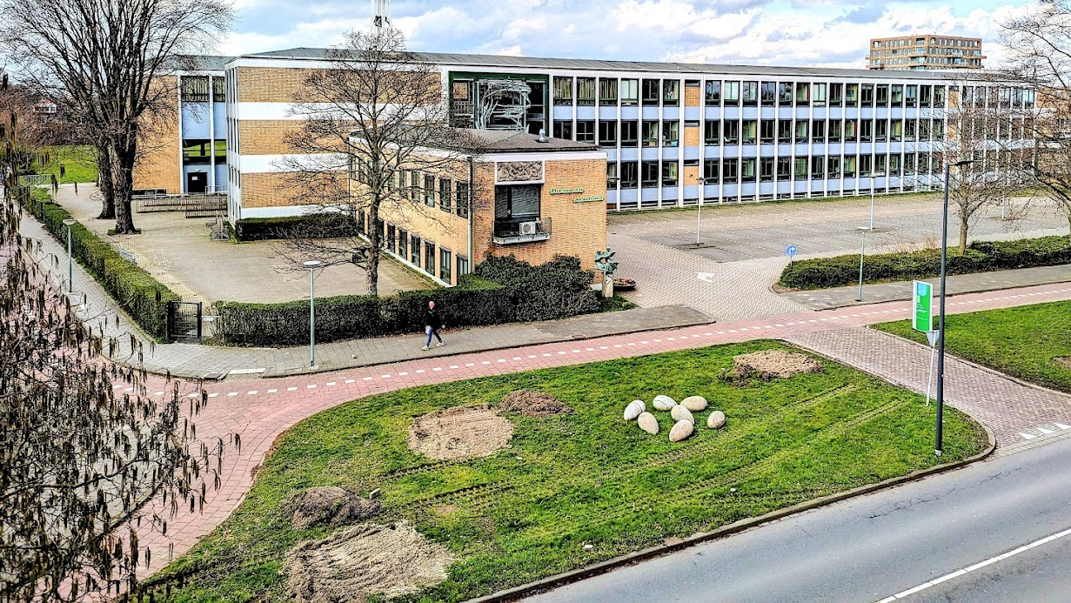

Het kansendossier moeten geheel op blanco (zonder logo) papier, A4 formaat worden aangeboden, waarbij lettertype Calibri (10 pt) wordt gebruikt. Het document mag uitsluitend tekst bevatten en geen afbeeldingen of figuren.

KANSENDOSSIER
Kans 1 | [kernachtige formulering van de kans]
Wat is de wijze waarop en de mate waarin deze kans bijdraagt aan de projectdoelstellingen? | [beschrijving]
Wat is de prijs van de kans? | [€]
Wat is de opbrengst van de kans in tijd, geld en/of kwaliteit? | [beschrijving]
Wat is de dominante informatie waaruit blijkt dat de kans effectief is? | [beschrijving]
Kans 2 | [kernachtige formulering van de kans]
Wat is de wijze waarop en de mate waarin deze kans bijdraagt aan de projectdoelstellingen? | [beschrijving]
Wat is de prijs van de kans? | [€]
Wat is de opbrengst van de kans in tijd, geld en/of kwaliteit? | [beschrijving]
Wat is de dominante informatie waaruit blijkt dat de kans effectief is? | [beschrijving]
Kans 3 | [kernachtige formulering van de kans]
Wat is de wijze waarop en de mate waarin deze kans bijdraagt aan de projectdoelstellingen? | [beschrijving]
Wat is de prijs van de kans? | [€]
Wat is de opbrengst van de kans in tijd, geld en/of kwaliteit? | [beschrijving]
Wat is de dominante informatie waaruit blijkt dat de kans effectief is? | [beschrijving]
Kans n | [kernachtige formulering van de kans]
Wat is de wijze waarop en de mate waarin deze kans bijdraagt aan de projectdoelstellingen? | [beschrijving]
Wat is de prijs van de kans? | [€]
Wat is de opbrengst van de kans in tijd, geld en/of kwaliteit? | [beschrijving]
Wat is de dominante informatie waaruit blijkt dat de kans effectief is? | [beschrijving]

